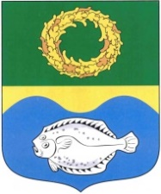

ОКРУЖНОЙ СОВЕТ ДЕПУТАТОВ

МУНИЦИПАЛЬНОГО ОБРАЗОВАНИЯ

«ЗЕЛЕНОГРАДСКИЙ ГОРОДСКОЙ ОКРУГ»

КАЛИНИНГРАДСКОЙ ОБЛАСТИ

(второго созыва)

РЕШЕНИЕ

от 25 февраля 2021 года № 69
Зеленоградск

Об отчете главы Зеленоградского городского округа Кулакова С.В.
о результатах своей деятельности за 2020 год

Заслушав и обсудив представленный главой муниципального образования «Зеленоградский городской округ» Кулаковым С.В. отчет о результатах своей деятельности за 2020 год, в соответствии со ст.35, 36 Федерального закона от 6 октября 2003 года № 131 - ФЗ «Об общих принципах организации местного самоуправления в Российской Федерации», на основании ст.19, 22 Устава Зеленоградского городского округа, окружной Совет депутатов Зеленоградского городского округа

Р Е Ш И Л:

- Отчет главы муниципального образования Зеленоградского городского округа Кулакова С.В. о результатах своей деятельности за 2020 год принять к сведению.
- Признать деятельность главы муниципального образования «Зеленоградский городской округ» Кулакова С.В. за 2020 год удовлетворительной.

Глава
Зеленоградского городского округа С.В. Кулаков

